Заочная районная педагогическая конференция
«Повышение качества образования через повышение уровня
профессиональной компетентности педагогов»

Направление
Формы и методы обучения, в том числе выходящие за рамки
основной образовательной деятельности

Современные формы и методы обучения английскому языку

Ивченко А.Ю.,
учитель английского языка
МБОУ Центр образования
г. Певек

2018 г.
Изучение иностранных языков в школе относится к одному из актуальных вопросов образования. И это нашло свое отражение в новых федеральных государственных образовательных стандартах. Отличительной особенностью ФГОС является то, что в рамках реализации в педагогическом процессе становится актуальным использование приемов и методов, которые сформируют у школьников навыки самостоятельного добывания знаний, сбора необходимой информации, умения делать выводы, а так же строить правильные умозаключения.
В основе новых стандартов лежит системно-деятельностный подход, это когда знания не преподносятся в готовом виде, а самостоятельно добываются ребенком в ходе проектной и исследовательской деятельности как на самих урока, так и во внеурочное время.
Мой многолетний опыт подтверждает, что способов развития творческого и интеллектуального потенциала личности ребенка огромное множество, а вот собственная исследовательская практика и создание своих проектов является одним из самых эффективных.
(Согласно стандартов) в настоящее время и проектная и исследовательская деятельность начинается в начальной школе и находит свое продолжение в среднем и старшем звене. Как известно, дети младшего школьного возраста по своей природе более любознательны, а поэтому с большим интересом участвуют в разных исследовательских проектах. Одной из особенностей организации такого вида деятельности является то, что в ней могут участвовать дети с разным уровнем учебной мотивации. Поэтому можно с уверенностью сказать, что проектно-исследовательская деятельность становится новым, интересным и захватывающим процессом , где можно проявить себя с разных сторон.
Ведь проект с точки зрения самого учащегося это возможность делать что-то интересное, нестандартное и в группе единомышленников и самостоятельно используя максимально свои способности. Это деятельность, позволяющая проявлять себя, пробовать свои силы, приложить свои знания и показать публично достигнутый результат [7].
Проект – это возможность для учащихся выразить свои собственные идеи в творчески продуманной форме. Е.С. Полат предлагает следующую типологию проектов: исследовательские проекты, творческие проекты, ролево-игровые проекты, информационные проекты, практико-ориентированные. По признаку предметно-содержательной области проекта Е.С. Полат выделяет: монопроекты (они проводятся в рамках одного предмета) и межпредметные проекты [8].
В учебниках английского языка В.П. Кузовлева, Н.М. Лапа с 5-го класса к каждой теме есть раздел «Проекты». Начиная новую тему, я знакомлю учащихся с проектами, какие они могут выбрать по данной теме. Проекты в 5-6 классах являются в основном краткосрочными. В 5 классе ученики с удовольствием работают над проектами «Семья», «Правила для детей и родителей», «Программа для концерта», «Праздники» и т.д. В 6 классе защищают проект «Мое любимое животное», «Любимый магазин», «Времена года». В 7 классе ученики защищают проекты по темам: «Проблемы экологии», «Знаменитые люди моей страны» и другие. В 8 классе ученики работают над такими проектами: «Россия», «Спорт», «Мода» (приложение №1 ,5).
Когда я приступила к освоению данного вида деятельности, то пришла к выводу, что использование исследовательского и проектного методов в обучении английскому языку с начальной школы и далее, будет способствовать развитию интеллектуальной сферы личности. Это приведет к формированию основных умений и навыков самообразования, где учащиеся учатся высказывать свои мнения уже с учетом особенностей культур разных англоговорящих стран.
Во-первых, организацию проектной и исследовательской деятельности по английскому языку провожу в начальной школе, как на разных уровнях, так и в разных формах. Конечно же, это урочная деятельность. А вот в качестве творческих домашних заданий по разделам предлагаю подготовку сообщений, написание небольших сочинений, составление кроссвордов и т.п.
Во-вторых, в качестве часто используемых мною видов исследовательской деятельности можно отметить такие:
  - групповую работу (где дети с разным уровнем учебной мотивации могут помогать друг другу в решении разных вопросов),
  - лабораторные работы (самостоятельно провести анализ как правильно составить вопрос или рассмотреть порядок слов в разных типах английского предложения),
  - кейс-метод (это когда учащимся предлагаются конкретные ситуации, которые предварительно обсуждаются на занятиях и в дальнейшем служат опорой в исследовательской деятельности).
Итак, суммируя выше сказанное можно говорить о том, что одной из технологий обеспечивающей личностно-ориентированное обучение является метод проектов, нацеленный на формирование способностей, обладая которыми учащиеся будут более адаптированными к жизни, к изменяющимся условиям.
И еще, я бы хотела отдельно остановиться на такой форме - как внеурочная деятельность. Внеурочная деятельность учащихся это деятельностная организация на основе вариативно составляющей базисного учебного плана, которая организуется всеми участниками образовательного процесса, и которая отличается от урочной системы обучения. Осуществление внеурочной деятельности направлено на решение и развитие таких универсальных действий:
  - усовершенствование навыков и умений, приобретенных на уроках (ведет к достижению предметных результатов);
  - развитие памяти, мышления, воображения, внимания;
  - развитие их творческих способностей, самостоятельности, эстетических вкусов;
  - повышение интереса к истории и культуре страны изучаемого языка, приобретение страноведческих знаний;
  - воспитание любви к своему краю, родине, культуре и уважения к другим людям, представителям других культур.
Внеурочная деятельность позволяет наиболее полно сформировать языковую компетенцию обучающихся. Данная компетенция предполагает знание, как самого языка, так и его устройства и функционирования, а так же, владение системой сведений изучаемого языка по основным уровням: фонемном, морфемном, лексическом и синтаксическом.
Внеурочная деятельность объединяет все виды деятельности кроме учебной. Время, которое отводится на внеурочную деятельность, используется по желанию учащихся и в формах, которые отличаются от урочной системы обучения. Моя задача, как учителя состоит в том, чтобы создавать условия, при которых любой ученик мог бы совершенствоваться в своем пути познания, а так же умел мыслить самостоятельно, образно, и самое главное «научить учиться» и делать это на протяжении всей своей жизни. Известно, что при обучении иностранным языкам главное суметь преодолеть языковой барьер и научиться участвовать в процессе общения. Я полагаю, что духовно-нравственная и обще интеллектуальная составляющая курса внеурочной деятельности способствует развитию кругозора и многоплановому выбору тем для общения. Одним из преимуществ данной деятельности является то, что направление образовательной деятельности, по сравнению с уроком, свободно выбирается самим учеником на основе его собственных интересов и возможностей.
Осваивая формы и методы, проведения внеурочной деятельности я использую традиционные формы внеурочной деятельности как индивидуальные, групповые и массовые.
Как я это вижу? Например, индивидуальную внеурочную работу осуществляю с отдельными учениками, и она заключается в подготовке сообщений или докладов о стране изучаемого языка, о важных событиях или датах, а также о знаменитых людях. Данный вид работы можно использовать постоянно или по мере необходимости.
Групповая форма внеурочной деятельности имеет, на мой взгляд, более четкую организационную структуру и постоянный состав учеников, объединенных общими интересами. К такой форме можно отнести различные кружки. Обычно занятия в кружках проводятся на регулярной основе.
Массовую форму использую в качестве театрализованной деятельности во время проведения предметной недели иностранного языка.
На протяжении трех лет я работаю с детьми в таких кружках. На начальном этапе мы учились работать над проектом, как подобрать цвета к животным (раскрась и расскажи), заучивали короткие стишки о животных и цветах. Потом мы слушали детские английские сказки на русском языке и делали к ним иллюстрации. Далее мы начали подготовку к озвучиванию русской сказки «Репка» на английском языке. Все это способствует лучшему запоминанию новых лексических единиц, интонации и навыков чтения (приложение №2).
Работа любого педагога всегда направлена на совершенствование и повышение качества знаний и интереса к предмету, который он преподает. Регулярное посещение именно такого рода занятий, заметно повысило качество знаний, появилась уверенность и комфортность пребывания детей на уроках. Я решила проанализировать свои наблюдения. Это нашло свое подтверждение в диаграмме (приложение№3).
И конечно, трудно представить свою работу с детьми без игровых технологий. В своей педагогической практике я использую игры на разных возрастных ступенях. Которые способствуют сплочению коллектива, имеют познавательное значение, обеспечивают речемыслительную активность учащихся на иностранном языке, создавая тем самым условия для детского творчества. Я в системе провожу уроки-сказки, уроки-путешествия, уроки-конкурсы и т.д.
Для укрепления и сохранения здоровья детей я применяю современные здоровье сберегающие технологии. Этому в значительной степени способствуют различные варианты физкультурных занятий, физкультминуток, физкультпауз. На занятиях использую разнообразные формы организации детей: фронтальные, индивидуальные и в подгруппах.
Все это предупреждает утомляемость и в тоже время развивает учащихся. Такие упражнения одновременно снижают утомление и оптимизируют физическую, умственную и эмоциональную активность. Детям очень нравятся пальчиковые игры. Ведь, как известно на ладони находится большое количество биологически активных точек. Пальчиковые упражнения я условно делю на танцевально-музыкальные, игровые, театральные. Ими сопровождается слушание и исполнение стихов и песенок, прежде всего коротких и простых считалок, рифмовок или имитационных движений (приложение№4)
Таким образом, внеурочная деятельность по английскому языку оказывает положительное воздействие на взаимоотношения учащихся и учителя, создает атмосферу сотрудничества, творчества, способствует достижению общих целей, а также создает ситуацию успеха, в которой каждый обучающийся может попробовать себя в различных социальных ролях.
ПРИЛОЖЕНИЕ:
Приложение №1. Проекты
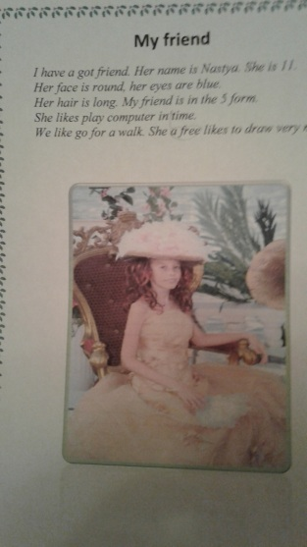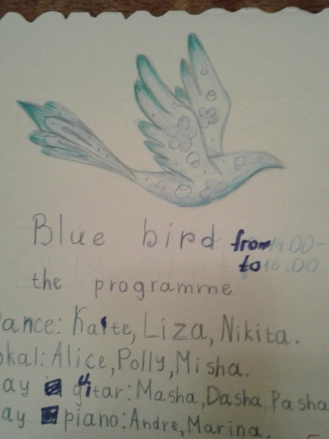
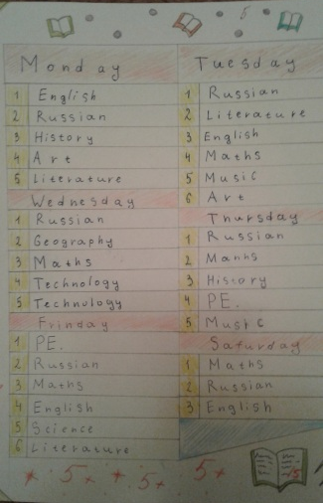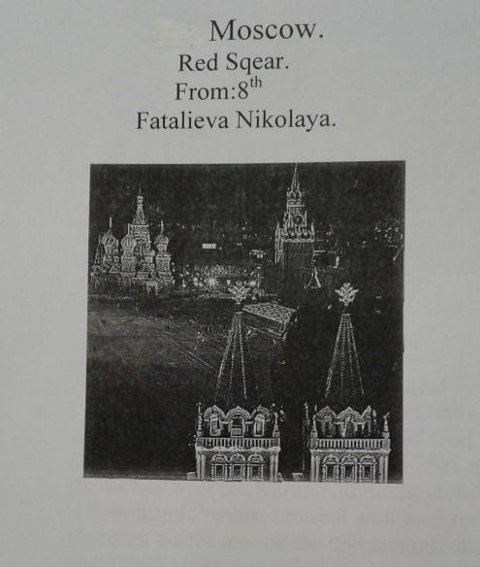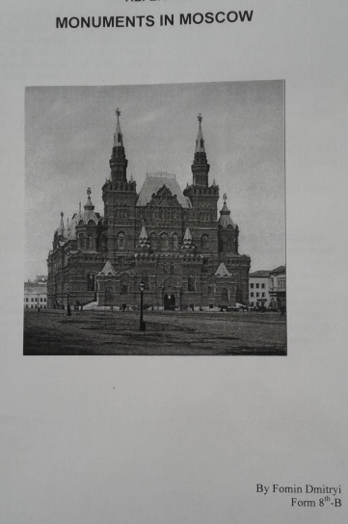

Приложение №2. Проекты учеников 2 кл.
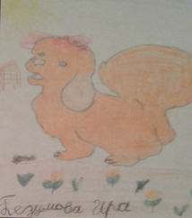

Приложение №3 Качество знаний

Приложение №4.
- Игра « Ёжик». Сначала показываю игрушечного ежика и говорю: « It’s a hedgehog… hedgehog… hedgehog…».Трогаю его колючки (« These are prickles, these are prickles») и показываю как я о них «укололась»: «It’s prickly,prickly». Теперь ребенок тоже « уколется» и повторяет: «It’s prickly,prickly». Начинаем игру: «Little hedgehog, little hedgehog (перекрещенные пальчики обеих рук изображают иголки), come out of the hole!» (пальчики бегут по столу). Roll yourself into a ball! ( Кисти рук сплетаются, изображая свернувшегося ёжика).
- Рифмовки, считалки.
1. A black cat sat on a vat and ate a fat rat.
2. I have a cat, his name is May, his coat is white, and sports are grey.
3. Why do cry, Willy? Why, Willy? Why, Willy? Why?
4. Father, mother, sister, brother, hand in hand with one another.
5. Clock, clock, clock a dog plays with a frog, the frog plays with the dog, clock, clock, clock.
6. One, two, three- clap,
One, two, three –step,
One, two, three – run,
One, two, three, four, five – I am fun.

Приложение №5 Презентация «Моя семья»
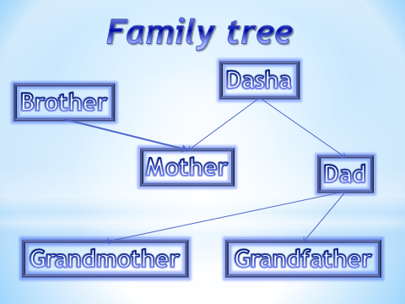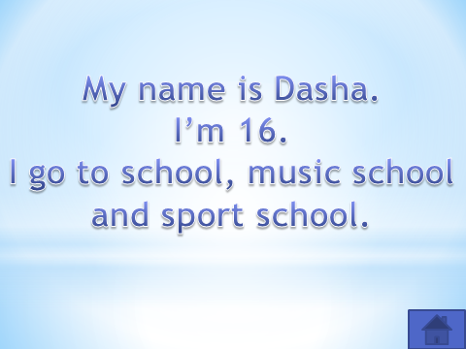
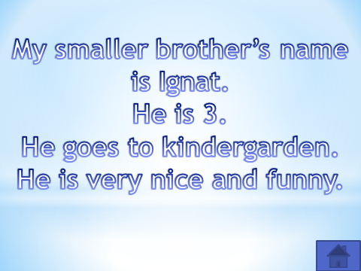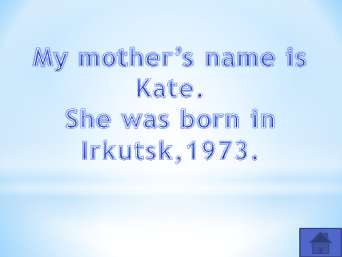
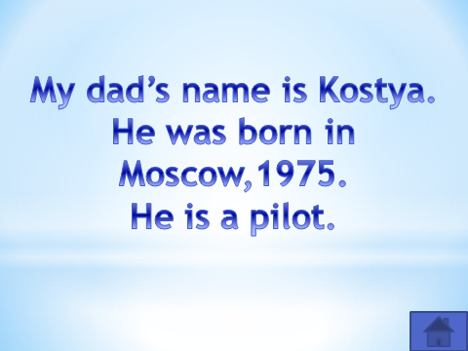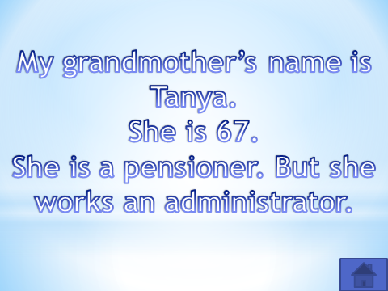

Список литературы

- Бабановский Ю.К. Выбор методов обучения в средней школе- М.,1981
- Григорьев Д.В. Программы внеурочной деятельности - М.: Просвещение,2011
- Заремская С.И, Слободчиков А.А. Развитие инициативной речи учащихся – Москва « Просвещение», 1983г.
- Клычникова З.И. Психологические особенности обучения чтению на иностранном языке - Москва « Просвещение», 1983г.
- Копылова В.В. Методика проектной работы на уроках английского языка – Дрофа. Москва, 2003г.
- Маслыко Е.А, Бабинская П.К, Будько А.Ф, Петрова С.И.-Настольная книга преподавателя иностранного языка - Минск «Вышэйшая школа»,2004г.
- Пахомова Н.Ю. – Метод учебного проекта в образовательном учреждении. – М. АРКТИ, 2005г.
- Полат Е.А.- Метод проектов на уроках иностранного языка. - ИЯШ,2000- №2,3.

